製品別比較表(標準品との比較)
 | 後発品 |  |  | 標準品
商品名 | フェルビナクパップ70mg「NP」 |  |  | セルタッチパップ70
販売会社名 | ニプロ株式会社
規格「一般名」 | 1枚中 「日本薬局方 フェルビナク」70mg含有 |  | 1枚中「フェルビナク」70mg含有
薬効分類 | 経皮鎮痛消炎剤（無香性） |  |  | 経皮鎮痛消炎パップ剤（無香性）
薬 価 | 14.00円／枚 |  |  | 18.20円／枚
1枚薬価差 | 4.20円
効能･効果 | 下記疾患並びに症状の鎮痛・消炎  変形性関節症、肩関節周囲炎、腱・腱鞘炎、腱周囲炎、上腕骨上顆炎（テニス肘等）、筋肉痛、外傷後の腫脹・疼痛 【標準品と同じ】
用法・用量 | １日2回患部に貼付する。 【標準品と同じ】
添加物 | ポリアクリル酸部分中和物、ポリアクリル酸ナトリウム、カルボキシメチルセルロースナトリウム、ゼラチン、エデト酸ナトリウム水和物、ジイソプロパノールアミン、濃グリセリン、プロピレングリコール、D-ソルビトール液、軽質無水ケイ酸、酸化チタン、pH調節剤、その他2成分 |  |  | クロタミトン、ジイソプロパノールアミン、プロピレングリコール、パラオキシ安息香酸メチル、パラオキシ安息香酸プロピル、ポリアクリル酸、カルボキシビニルポリマー、ポリアクリル酸ナトリウム、グリセリン、D-ソルビトール、エデト酸ナトリウム水和物、ゼラチン、ポリビニルアルコール（部分けん化物）、pH調整剤、その他2成分
規制区分  貯 法 | －  気密容器・室温保存 3年 |  |  | －  遮光・気密容器、室温保存 3年
製 剤 | 商品名 | 外観(大きさ 膏体の質量) |  | 性 状 | 識別ｺｰﾄﾞ
製 剤 | フェルビナクパップ70mg「NP」 | 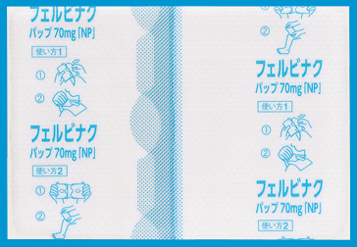  製剤  14cm×10cm 10g  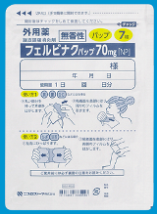  袋 |  | 白色～淡黄色の膏体を不織布に展延し、膏体表面をプラスチックフィルムで被覆したパップ剤 | －
製 剤 | 標準品 70mg | 10cm×14cm 14.0g |  | 白色～淡黄色の膏体を不織布に展延し、膏体表面をプラスチックフィルムで被覆した外用貼付剤
薬物動態  (生物学的  同等性) | 皮膚薬物動態学的試験（角質層中フェルビナク量測定）  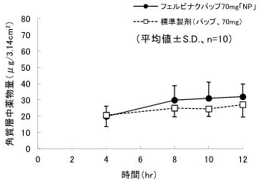  角質層中フェルビナク量について、いずれの貼付時間においても生物学的同等性基準の範囲内であったことから両製剤は生物学的に同等であることが検証された。
備考
担当者、連絡先

